

**《软件项目管理与团队协作》**

**课程综合实践**

|  |  |  |  |
| --- | --- | --- | --- |
| **项目名称** |  | | |
| **任务名称** | **☑建议书 □招标书 □投标书 □项目合同** | | |
| **项目经理** | **（手签）** | **学号** |  |
| **甲 方** | **（手签）** | **学号** |  |
| **乙 方** | **（手签）** | **学号** |  |
| **版 本** | **□迭代版1 □迭代版2 ☑最终版** | | |
| **指导教师** | **王森** | | |

两江人工智能学院

团队职责分工表

|  |  |  |  |
| --- | --- | --- | --- |
| **学号** | **姓名** | **角色** | **工作职责** |
|  |  | 项目经理 | 负责团队职责分工、制定进度计划、组织协调任务实施、参与文档撰写与质量控制。 |
|  |  | 甲方代表 | 撰写项目建议书、招标书、合同。 |
|  |  | 乙方代表 | 撰写项目建议书、投标书、合同。 |

进度计划表

|  |  |  |  |  |
| --- | --- | --- | --- | --- |
| **任务名称** | **版本号** | **责任人** | **开始时间** | **结束时间** |
| 项目建议书 | V0.5 |  | 2023.3.13 | 2023.3.27 |
| V1.0 |  | 2022.4.2 | 2022.4.8 |
| 项目招标书 | V1.0 |  | 2022.4.9 | 2022.4.15 |
| 项目投标书 | V1.0 |  | 2022.4.16 | 2022.4.22 |
| 项目合同 | V1.0 |  | 2022.4.23 | 2022.4.28 |

目录

**第一章 项目简介 1**

1.1 项目名称 1

1.2 项目性质 1

1.3 项目建设单位（处室）及职能（可选） 1

1.4 建设依据 1

1.4.1 政策依据(可选) 1

1.4.2 标准规范 1

1.4.3 技术依据 1

1.5 建设目标及项目定位 1

1.5.1 建设目标 1

1.5.2 项目定位 1

1.6 建设规模与内容 1

1.7 建设周期 2

**第二章 项目现状及需求分析 2**

2.1 项目建设背景 3

2.2 现状及问题分析 3

2.3 需求分析 3

2.3.1 业务目标需求分析 3

2.3.2 业务功能需求分析 3

2.3.3 用户分析 3

2.3.4 业务量分析 3

2.3.5 系统技术需求 3

2.3.6 其他需求 3

2.4 项目建设必要性分析 3

**第三章 项目建设方案 3**

3.1 建设原则 4

3.2 建设目标 4

3.2.1 总体目标 4

3.2.2 分期目标(可选) 4

3.3 总体建设方案 4

3.3.1 总体架构和建设内容 4

3.3.2 项目关系（可选） 7

3.3.3 网络架构 7

**第四章 项目建设与运行管理 9**

4.1 领导和管理机构 9

4.2 项目实施机构 9

4.3 运行维护机构 9

4.4 项目管理制度 9

4.5 建设周期及进度计划 9

**第五章 投资估算及资金筹措 10**

5.1 项目总投资估算 10

5.2 建设项目投资估算表 10

# **第一章 项目简介**

## **1.1 项目名称**

基建后勤决策管理服务平台

## **1.2 项目性质**

新建

## **1.4 建设依据**

### **1.4.1 标准规范**

1）

2）

3）

### **1.4.2 技术依据**

1）

2）

3）

## **1.5 建设目标及项目定位**

### **1.5.1 建设目标**

**正文内容宋体小四，1.5倍行距**

### **1.5.2 项目定位**

## **1.6 建设规模与内容**

## **1.7 建设周期**

# **第二章 项目现状及需求分析**

## **2.1 项目建设背景**

## **2.2 现状及问题分析**

## **2.3 需求分析**

### **2.3.1 业务目标需求分析**

### **2.3.2 业务功能需求分析**

### **2.3.3 用户分析**

### **2.3.4 业务量分析**

### **2.3.5 系统技术需求**

### **2.3.6 其他需求**

### **2.4 项目建设必要性分析**

# **第三章 项目建设方案**

## **3.1 建设原则**

## **3.2 建设目标**

### **3.2.1 总体目标**

### **3.2.2 分期目标(可选)**

## **3.3 总体建设方案**

### **3.3.1 总体架构和建设内容**

系统总体业务架构见下图：

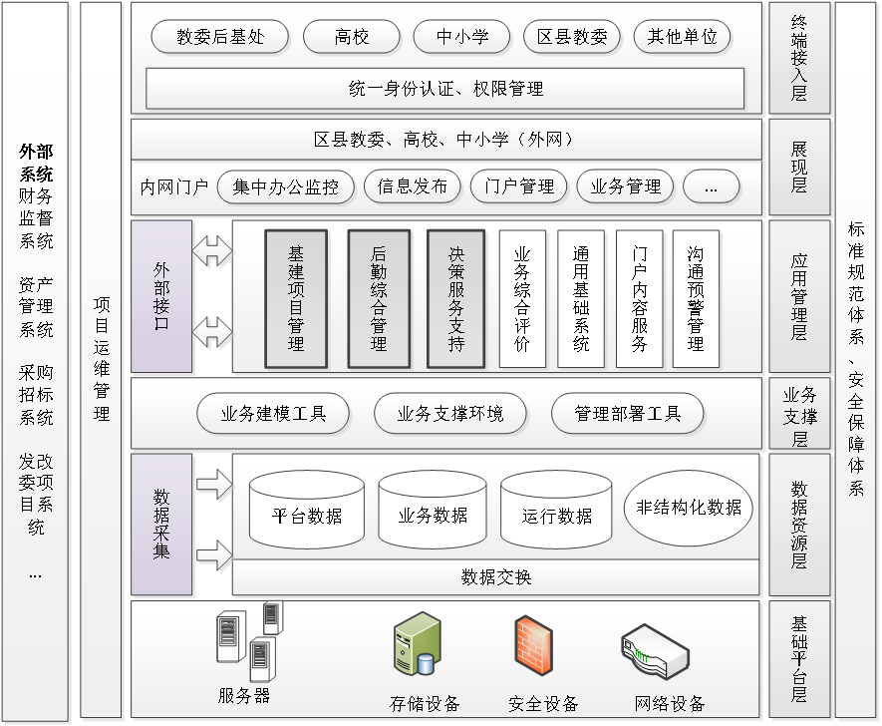

图1 总体业务架构图

基建后勤智能管理服务平台业务架构主要包括六个层次：基础层、数据层、业务支撑层、应用管理层、展现层、终端接入层。

1）基础平台层：基建后勤智能管理服务平台主要包括网络系统、主机、存储系统、安全系统、配套的软件等。网络系统分为业务内网、虚拟专用网、和互联网。业务内网与业务外网物理隔离，互联网与业务外网通过防火墙配置实现逻辑隔离。

2）数据资源层：数据资源管理层主要由数据库组成，其中结构化数据库主要包括平台数据（主要是平台级的基础数据如：

权限、用户、日志、业务配置信息等）、业务数据（面向业务系统的数据库：基本信息数据库、项目监管数据库、后勤综合数据库等）、运行数据（工作流数据库、采集处理数据库等）。非结构数据库主要是由一些文件型的数据构成。信息资源库主要是应用系统的数据库，它是业务应用信息系统的组成部分和数据中心的基础。 此层也包括数据交换和数据采集，实现不同库中的数据同步及凭证数据的采集。

3）业务支撑层：应用支撑层主要包括应用开发平台 （基础数据管理、报表管理、工作流管理、表单工具、门户引擎、规则引擎、工作流引擎、用户权限管理、目录服务、内容管理、接口管理、预警平台）和中间件（应用服务器、消息中间件、WEB服务器）。通过建设应用支撑平台，实现界面集成、应用集成、数据集成及流程集成，通过四个集成来达到系统的集成效果。

4）应用管理层：主要包括一大平台，两在业务系统以及六大共享数据库。

5）终端接入层：内网面向后基处及相关业务科室，外网门户主要面向高校、区县教委及通过统一的身份认证、权限管理登录数据内外网门户，并实现统一的入口、出口和单点登录。

其中，业务外网与内网物理隔离，通过应用支撑平台提供的数据交换组件实现内、外网的数据传输和交换。其它部门也是通过业务支撑平台提供的数据交换组件实现内、外网的数据传输和交换。

除此之外，贯穿着多个层次的还有安全保障体系、项目实施与运维管理，和相关的标准体系和管理规范。

系统功能架构（项目建设内容）如下图所示：

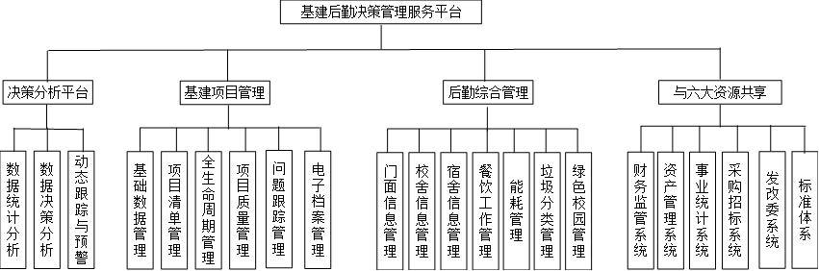

图2 总体功能架构图

### **3.3.2 项目关系（可选）**

本项目是新建项目，但其运行所需的部分数据可以从已有系统中获得，包括：下级单位基本信息数据、项目招投标数据、部分项目基本信息和执行情况等。同时，项目提供的决策分析功能也可以为第三方系统服务。

### **3.3.3 网络架构**

基建后勤智能管理服务平台的建设中要解决网络如何划分、服务器引如何部署、系统如何发布的问题。在设计系统的架构时主要从以下几点进行考虑：

1）部分业务系统只能在市教委局域网内部访问。如分析决策服务、项目生命周期管理、业务综合评价等，由于涉及的业务和数据比较敏感，故只能在内网访问。

2）部分功能需要外网用户能访问。如下级用户需要通过互联网提交项目的执行情况等。

3）基建、后勤数据的采集时，部分需要从各个高校的业务系统中采集数据，高校内务业务系统是不能对互联网公开的，同时采集服务器也需要限制外网访问，需设计合理的方案解决此问题。

基于上述情况， 提出了如图所示的系统网络架构。



图3 网络架构图

# **第四章 项目建设与运行管理**

## **4.1 领导和管理机构**

## **4.2 项目实施机构**

## **4.3 运行维护机构**

## **4.4 项目管理制度**

## **4.5 建设周期及进度计划**

# **第五章 投资估算及资金筹措**

## **5.1 项目总投资估算**

根据项目第一期建设内容评估软件建设费用为270万元。

## **5.2 建设项目投资估算表**

|  |  |  |  |
| --- | --- | --- | --- |
| 工作 | 内容 | 难度（一般、中等、困难） | 工作量(人/月) |
| 需求分析与设计 | 需求调研 | 中等 | 20 |
| 需求分析 | 中等 |
| 需求方案编制 | 中等 |
| （原型设计等） |
| 需求评审 | 中等 |
| 架构设计 | 一般 |
| 概要设计 | 一般 |
| 详细设计 | 一般 |
| 数据库设计 | 一般 |
| 设计评审 | 一般 |
| 基础系统 | 组织机构管理 | 一般 | 15 |
| 职位管理 | 一般 |
| 角色管理 | 一般 |
| 系统账号管理 | 一般 |
| 码表管理 | 一般 |
| 基础参数配置 | 一般 |
| 服务对接 | 中等 |
| 帮助管理模块 | 一般 |
| 压缩包在线浏览 | 一般 |
| 决策分析平台 | 数据统计分析 | 中等 | 60 |
| 数据决策分析 | 困难 |
| 动态跟踪管理与预警提示 | 困难 |
| 基建项目管理 | 基础数据管理 | 一般 |
| 项目清单管理 | 一般 |
| 项目全生命周期管理 | 困难 |
| 项目质量管理 | 一般 |
| 问题跟踪管理 | 一般 |
| 项目电子档案管理 | 一般 |
| 后勤综合管理 | 门面信息管理 | 一般 |
| 校舍信息管理 | 中等 |
| 宿舍信息管理 | 一般 |
| 餐饮工作管理 | 一般 |
| 能耗管理 | 一般 |
| 垃圾分类管理 | 中等 |
| 绿色校园管理 | 一般 |
| 与六大资源共享 | 财务监管系统 | 中等 |
| 资产管理系统 | 中等 |
| 事业统计系统 | 中等 |
| 采购招标系统 | 中等 |
| 发改委系统 | 中等 |
| 标准体系 | 中等 |
| 系统数据安全 | 数据自动备份 | 中等 | 10 |
| 附件自动备份 | 中等 |
| 数据监测报警 | 中等 |
| 数据备份恢复 | 中等 |
| DDOS攻击防护 | 中等 |
| 系统防扫描 | 中等 |
| SSL证书 | 中等 |
| 日志集中服务 | 中等 |
| 系统测试 | 功能测试 | 一般 | 45 |
| 集成测试 | 一般 |
| 系统部署 | 系统部署 | 一般 | 20 |
| 高校采集端部署 | 一般 |
| 数据初始化 | 一般 |
| 文档编写 | 一般 |
| 试用环境服务 | 一般 |
| 使用培训 | 一般 |
| 项目验收 | 验收会议 | 一般 |
| 项目完善 | 稳定性维护 | 一般 |
| 工作月 | |  | 150 |
| 工资万元/月 | 1.8 | 费用估计 | 270 |